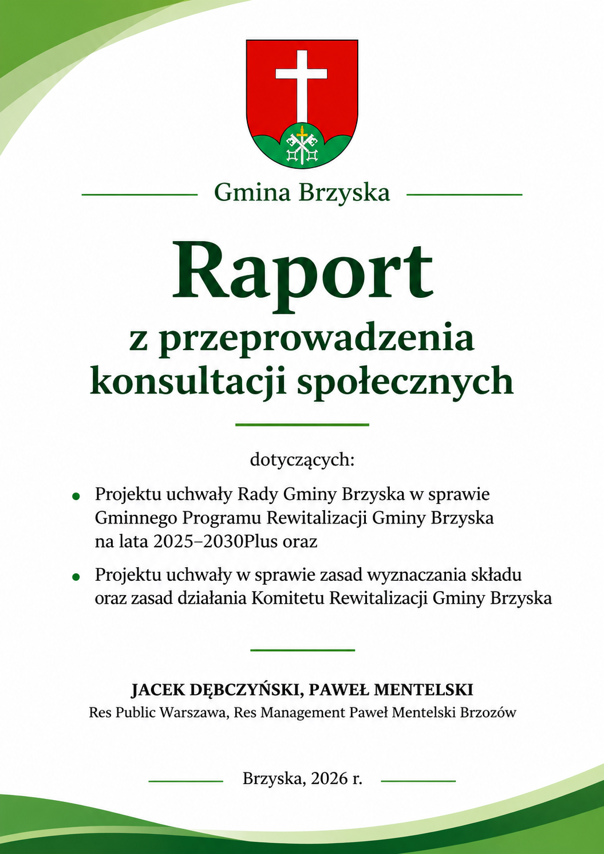
Spis treści

I. SPOSÓB PRZEPROWADZENIA KONSULTACJI SPOŁECZNYCH 3
II. PRZEBIEG KONSULTACJI 9
III. PODSUMOWANIE WYNIKÓW KONSULTACJI 13
Załącznik 1. Formularz konsultacji społecznych (wzór). 15

SPOSÓB PRZEPROWADZENIA KONSULTACJI SPOŁECZNYCH

Zgodnie z art. 6 i 7 ust. 3 oraz art. 17 ust. 2 pkt 3 ustawy z dnia 9 października 2015 r. o rewitalizacji (Dz. U. z 2024 r. poz. 278, z 2026 r. poz. 912), przeprowadzone zostały konsultacje społeczne projektów uchwał w sprawie przyjęcia Gminnego Programu Rewitalizacji Gminy Brzyska na lata 2025–2030Plus oraz w sprawie zasad wyznaczania składu oraz zasad działania Komitetu Rewitalizacji Gminy Brzyska.
Konsultacje społeczne przeprowadzono na podstawie Zarządzenia Nr 78/2026 Wójta Gminy Brzyska z dnia 24 sierpnia 2026 r. w sprawie przeprowadzenia konsultacji społecznych dotyczących projektów uchwał Rady Gminy Brzyska w sprawie projektu Gminnego Programu Rewitalizacji Gminy Brzyska na lata 2025–2030Plus oraz projektu uchwały w sprawie zasad wyznaczania składu oraz zasad działania Komitetu Rewitalizacji Gminy Brzyska.
Konsultacje społeczne przeprowadzono w okresie od 25 sierpnia 2026 r. do 30 września 2026 r. w formie otwartego spotkania konsultacyjnego z mieszkańcami Gminy Brzyska, zbierania uwag i opinii za pomocą formularza konsultacyjnego oraz zgłaszania uwag ustnych do protokołu. Otwarte spotkanie konsultacyjne odbyło się 14 września 2026 r. w godzinach od 14:00 do 16:00 w sali narad Urzędu Gminy w Brzyskach.
O rozpoczęciu konsultacji społecznych oraz formach, w jakich były prowadzone, powiadomiono interesariuszy poprzez obwieszczenie Wójta Gminy Brzyska, stanowiące Załącznik Nr 1 do Zarządzenia Nr 78/2026 z dnia 24 sierpnia 2026 r. Obwieszczenie zostało podane do publicznej wiadomości od dnia 25 sierpnia 2026 r.
Obwieszczenie w sprawie przeprowadzenia konsultacji społecznych zostało podane do publicznej wiadomości od dnia 25 sierpnia 2026 r. poprzez zamieszczenie:
- W Biuletynie Informacji Publicznej Gminy Brzyska.
- Na stronie internetowej Gminy Brzyska pod adresem: www.brzyska.pl.
- Na tablicy ogłoszeń Gminy Brzyska.
- Na terenie Gminy Brzyska (sołectwa).
Ponadto projekty dokumentów objętych konsultacjami społecznymi wraz z formularzem konsultacyjnym zostały udostępnione do wglądu w Referacie Budownictwa i Inwestycji Urzędu Gminy w Brzyskach, 38-212 Brzyska 1, pokój nr 15.
Konsultacje społeczne prowadzone były w następujących formach:
- Otwartego spotkania konsultacyjnego z mieszkańcami Gminy Brzyska, którego celem była prezentacja i omówienie głównych założeń projektu Gminnego Programu Rewitalizacji Gminy Brzyska na lata 2025–2030Plus oraz projektu uchwały w sprawie zasad wyznaczania składu oraz zasad działania Komitetu Rewitalizacji Gminy Brzyska, a także zebranie uwag, opinii i propozycji mieszkańców. Spotkanie zostało zorganizowane w sali narad Urzędu Gminy w Brzyskach, w dniu 14 września 2026 r. w godzinach od 14:00 do 16:00. Podczas spotkania istniała również możliwość zgłaszania uwag, opinii i propozycji ustnie do protokołu.
Link z zaproszeniem na spotkanie konsultacyjne:
https://samorzad.gov.pl/web/gmina-brzyska/konsultacje-spoleczne2
- Zbierania propozycji, opinii i uwag w postaci papierowej lub elektronicznej poprzez wypełnienie formularza konsultacyjnego stanowiącego Załącznik Nr 2 do Zarządzenia Nr 78/2026, dotyczącego projektu Gminnego Programu Rewitalizacji Gminy Brzyska na lata 2025–2030Plus oraz projektu uchwały w sprawie zasad wyznaczania składu oraz zasad działania Komitetu Rewitalizacji Gminy Brzyska.
Uwagi można było przesłać pocztą tradycyjną na adres: Urząd Gminy w Brzyskach, 38-212 Brzyska 1 lub drogą elektroniczną na adres: fundusze@brzyska.pl.

- Zgłaszania uwag ustnych do protokołu w okresie od dnia 25 sierpnia 2026 r. do dnia 30 września 2026 r. w Urzędzie Gminy w Brzyskach, 38-212 Brzyska 1, pokój nr 15, w godzinach pracy urzędu.
- Zgłaszania uwag, opinii i propozycji podczas otwartego spotkania konsultacyjnego, które odbyło się w dniu 14 września 2026 r.

Mieszkańcy oraz pozostali interesariusze rewitalizacji mieli możliwość zgłaszania swoich uwag, opinii i propozycji do dnia 30 września 2026 r.
Od dnia 25 sierpnia 2026 r. dostępne były projekty uchwał Rady Gminy Brzyska oraz projekty dokumentów, stanowiące załączniki nr 3 i 4 do zarządzenia wraz z załącznikami oraz formularz konsultacyjny do zgłaszania uwag, stanowiący załącznik nr 2 do zarządzenia, w poniższych miejscach:

  - w Biuletynie Informacji Publicznej Gminy Brzyska w zakładce Gminny Program Rewitalizacji Gminy Brzyska na lata 2025-2030Plus.
  - na stronie internetowej Urzędu Gminy w Brzyskach pod adresem www.brzyska.pl
  - wyłożone do wglądu w Referacie Budownictwa i Inwestycji Urzędu Gminy w Brzyskach, 38-212 Brzyska 1, pokój nr 15.
Komórką merytoryczną w sprawach związanych z przeprowadzeniem konsultacji, był Referat Budownictwa i Inwestycji Gminy Brzyska.
Osobami wyznaczonymi do kontaktu były: Anastazja Mikoś i Marek Biernacki
Wypełnione formularze konsultacyjne można było przekazać:
- Drogą korespondencyjną na adres: Urząd Gminy w Brzyskach, 38-212 Brzyska 1.
- Drogą elektroniczną na adres: fundusze@brzyska.pl.
- W trakcie otwartego spotkania konsultacyjnego z mieszkańcami Gminy Brzyska, które odbyło się w dniu 14 września 2026 r. w godzinach od 14:00 do 16:00.
Wszelkie zapytania w trakcie trwania konsultacji społecznych można było kierować drogą elektroniczną na adres: fundusze@brzyska.pl lub telefonicznie pod numerem telefonu 13 426 29 43, od poniedziałku do piątku w godzinach pracy urzędu.
Ogłoszenia o konsultacjach społecznych oraz udostępnione dokumenty zostały opublikowane w Biuletynie Informacji Publicznej Urzędu Gminy Brzyska oraz na stronie internetowej Gminy Brzyska pod adresem: www.brzyska.pl.

Zdjęcia 1. Ogłoszenie o konsultacjach społecznych na stronie internetowej Gminy Brzyska
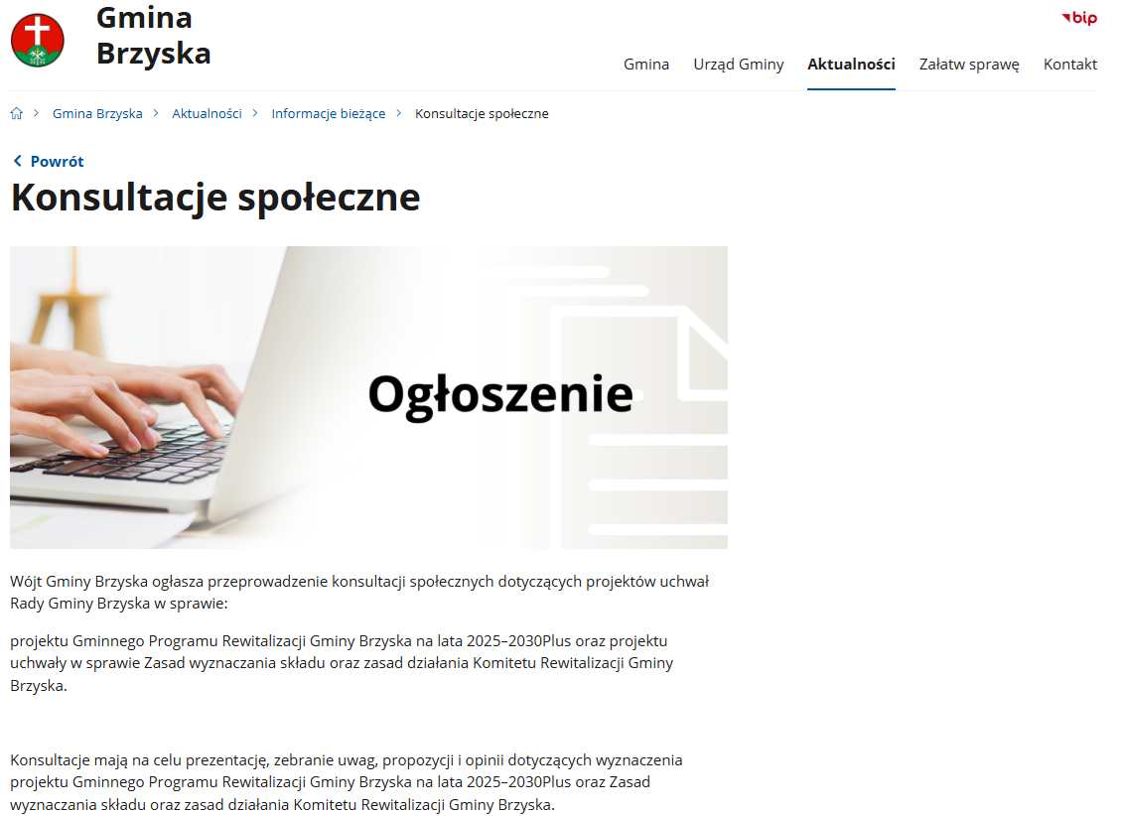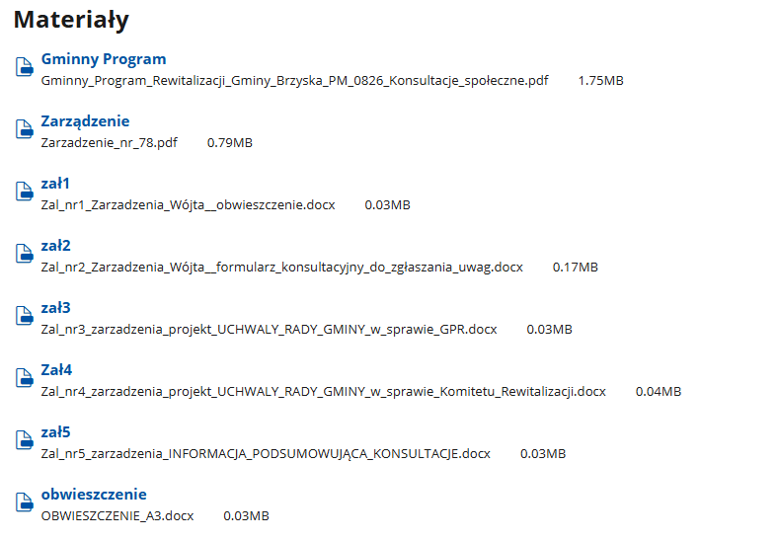

Zaproszenie na spotkanie konsultacyjne zamieszczane na tablicy ogłoszeń Wójta Gminy Brzyska oraz na terenie Gminy:
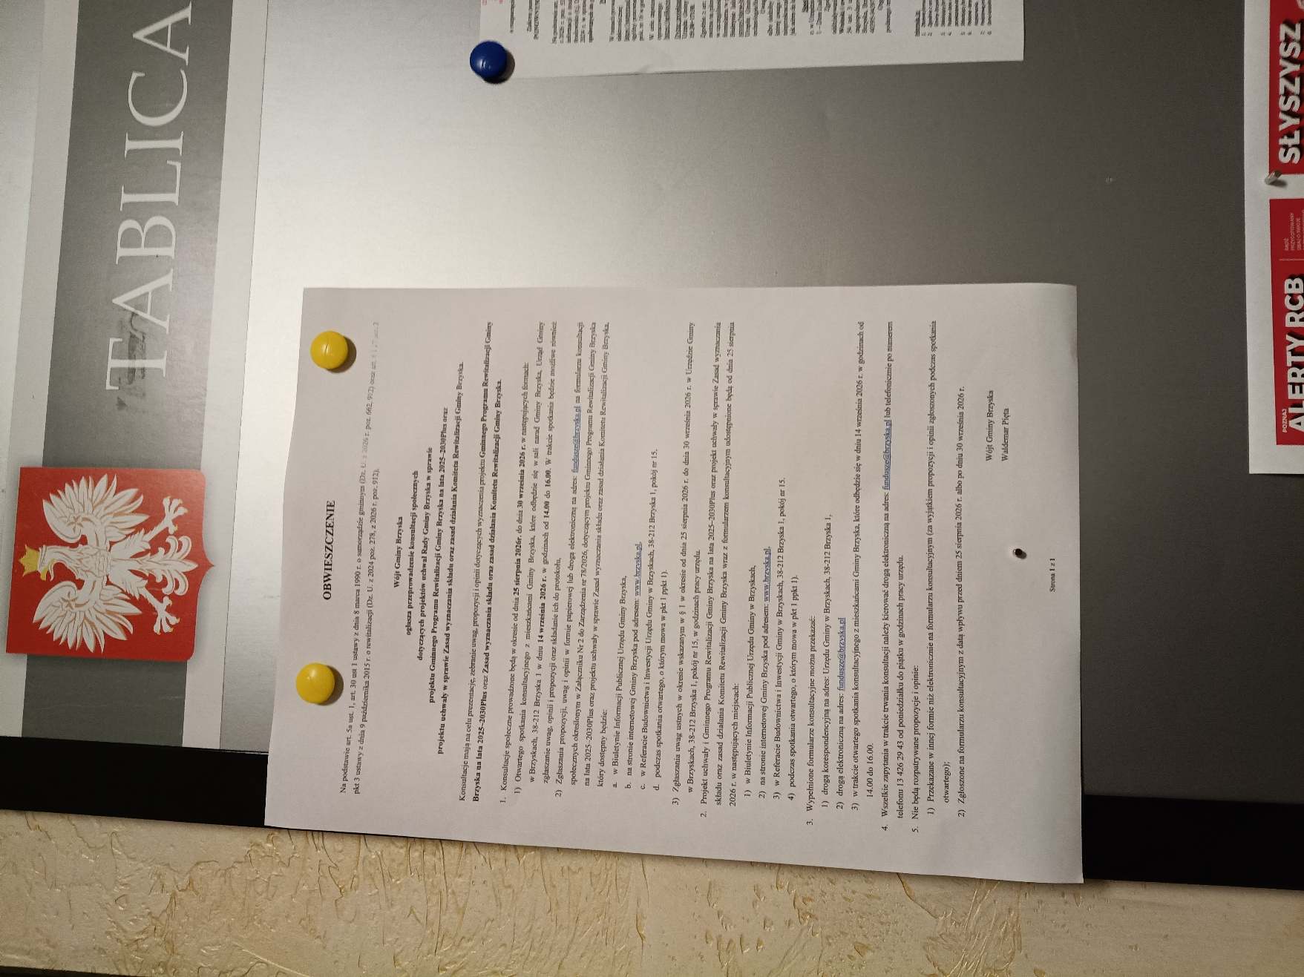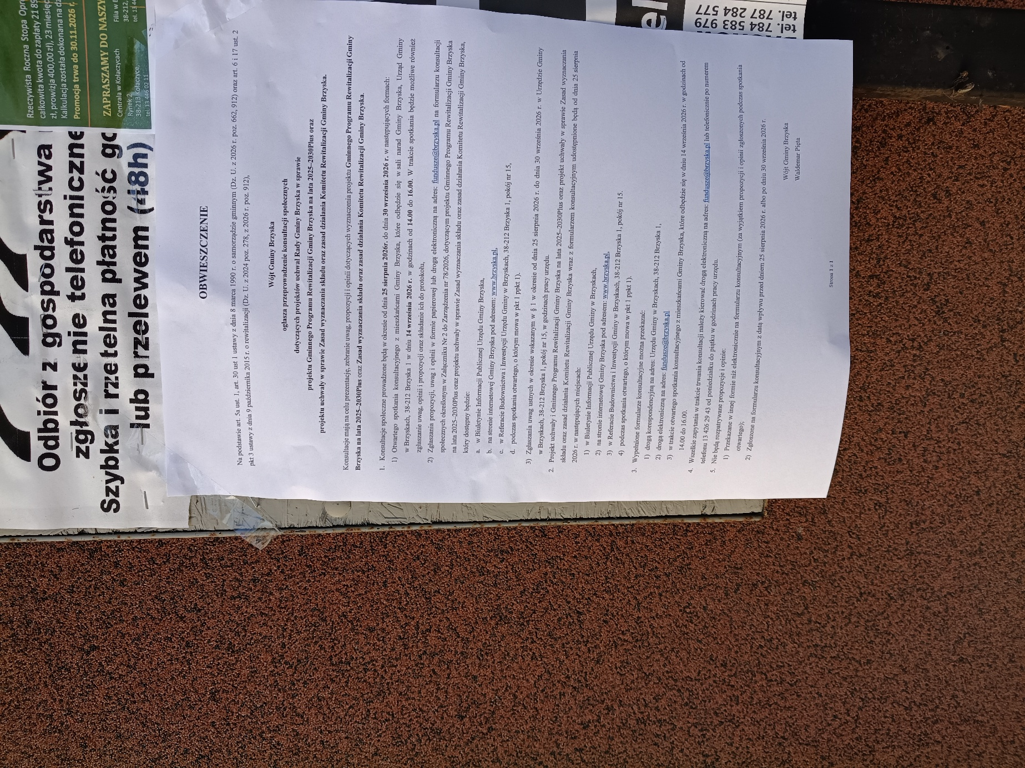

Opublikowane w prasie regionalnej NOWINY w numerze 166 (21873) z dn.27.08.2026
ogłoszenie o konsultacjach społecznych:
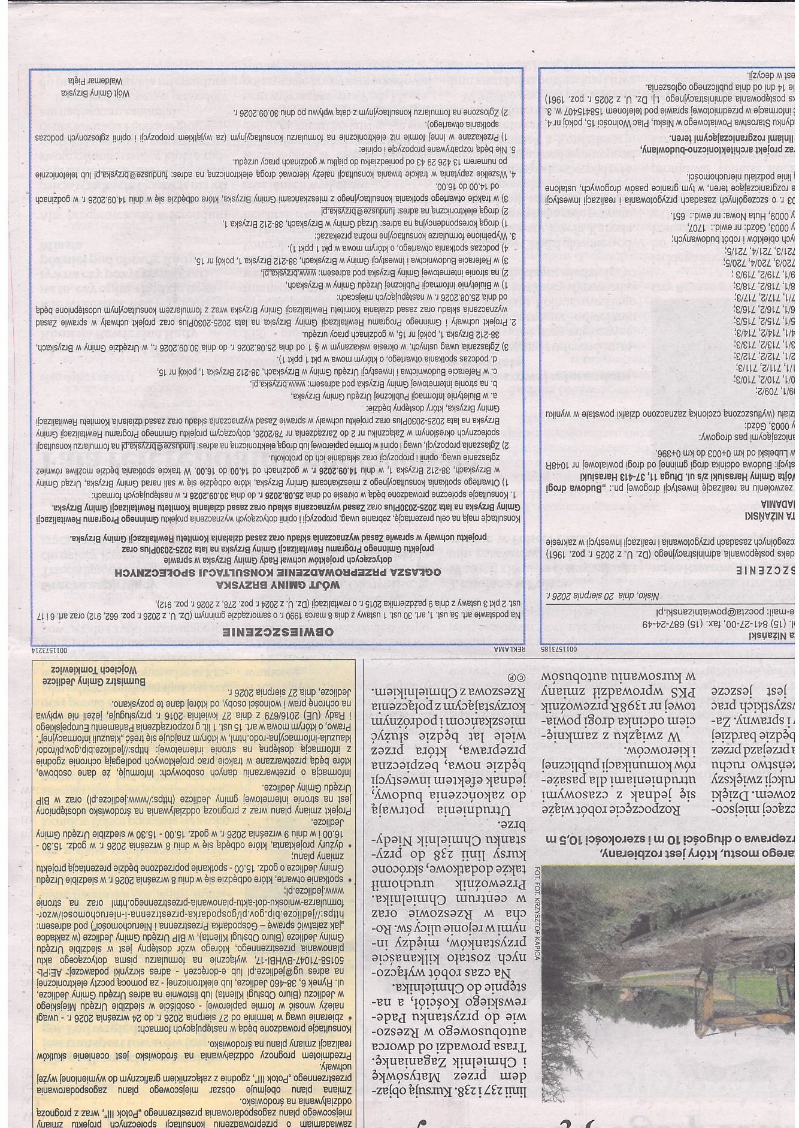

PRZEBIEG KONSULTACJI
Konsultacje społeczne zostały przeprowadzone w celu przedstawienia interesariuszom rewitalizacji projektu Gminnego Programu Rewitalizacji Gminy Brzyska na lata 2025–2030Plus oraz projektu uchwały Rady Gminy Brzyska w sprawie zasad wyznaczania składu oraz zasad działania Komitetu Rewitalizacji Gminy Brzyska, jak również zebrania uwag, opinii i wniosków dotyczących przedstawionych dokumentów, w szczególności planowanych przedsięwzięć rewitalizacyjnych, kierunków działań mających na celu wyprowadzenie obszaru rewitalizacji ze stanu kryzysowego oraz zasad funkcjonowania Komitetu Rewitalizacji Gminy Brzyska.
Formy prowadzenia konsultacji społecznych
Konsultacje społeczne przeprowadzono w następujących formach:
- Zbierania uwag, opinii i propozycji w formie papierowej i elektronicznej, za pomocą formularza konsultacyjnego.
- Zbierania uwag ustnych do protokołu w okresie od 25 sierpnia 2026 r. do 30 września 2026 r. w Urzędzie Gminy w Brzyskach, 38-212 Brzyska 1, pokój nr 15, w godzinach pracy urzędu.
- Otwartego spotkania konsultacyjnego z interesariuszami rewitalizacji, które odbyło się w dniu 14 września 2026 r. w godzinach od 14:00 do 16:00 w sali narad Urzędu Gminy w Brzyskach.

Zbieranie propozycji, opinii i uwag w formie papierowej i elektronicznej
Konsultacje społeczne umożliwiały zgłaszanie uwag do projektu Gminnego Programu Rewitalizacji Gminy Brzyska na lata 2025–2030Plus oraz projektu uchwały dotyczącej Komitetu Rewitalizacji za pomocą formularza konsultacyjnego, stanowiącego Załącznik Nr 2 do Zarządzenia Nr 78/2026 Wójta Gminy Brzyska. Wypełnione formularze można było przesyłać pocztą tradycyjną lub elektroniczną na adres fundusze@brzyska.pl.
W okresie konsultacji nie wpłynął żaden formularz konsultacyjny.
Zbieranie uwag ustnych
W dniach 25 sierpnia – 30 września 2026 r. umożliwiono zgłaszanie uwag ustnych do protokołu w Urzędzie Gminy w Brzyskach, w godzinach jego pracy. Projekty konsultowanych dokumentów wraz z formularzem konsultacyjnym udostępniono w Biuletynie Informacji Publicznej, na stronie internetowej Gminy Brzyska oraz w siedzibie Urzędu Gminy.
W ramach tej formy konsultacji nie zgłoszono żadnych uwag ani wniosków.
Otwarte spotkanie konsultacyjne
Otwarte spotkanie konsultacyjne z mieszkańcami Gminy Brzyska zostało zorganizowane w dniu 14 września 2026 r. w godzinach od 14:00 do 16:00 w sali narad Gminy Brzyska, Urząd Gminy w Brzyskach 38-212 Brzyska 1.

Poniżej przedstawiono plakat informacyjny dotyczący organizacji otwartego spotkania konsultacyjnego, rozpowszechniany w celu poinformowania mieszkańców Gminy Brzyska o terminie, miejscu i przedmiocie spotkania.

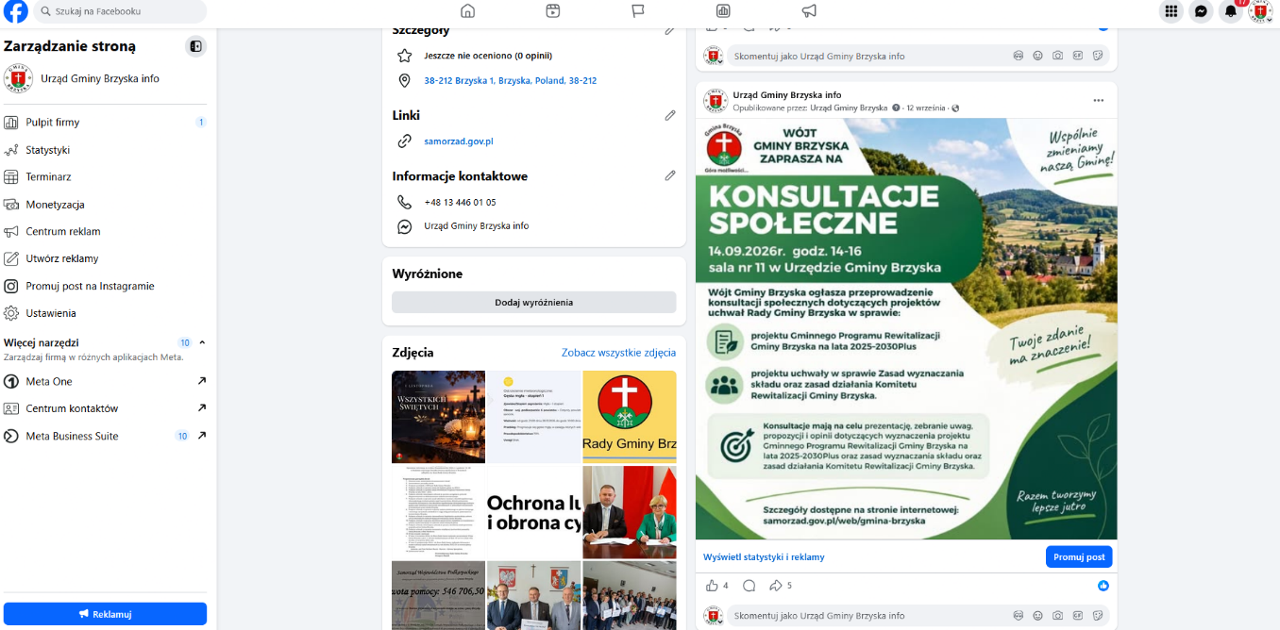

Uczestnicy spotkania
Na spotkanie zostali zaproszeni interesariusze rewitalizacji, zgodnie z art. 5 w związku z art. 2 ust. 2 ustawy z dnia 9 października 2015 r. o rewitalizacji (t.j. Dz. U. z 2024r. poz. 278).
Zaproszeni interesariusze rewitalizacji:
- Mieszkańcy z terenu Gminy Brzyska.
- Właściciele, użytkownicy wieczystych nieruchomości i podmioty zarządzające nieruchomościami, znajdującymi się na obszarach rewitalizacji (spółdzielnie mieszkaniowe, wspólnoty mieszkaniowe)
- Przedstawiciele służb porządkowych i mundurowych (Policja, OSP).
- Przedstawiciele służby zdrowia.
- Przedstawiciele podmiotów prowadzących na obszarze gminy działalność gospodarczą.
- Przedstawiciele instytucji otoczenia biznesu.
- Przedstawiciele podmiotów prowadzących na obszarze gminy działalność społeczną, w tym organizacji pozarządowych i grup nieformalnych.
- Przedstawiciele Rady Gminy.
- Przedstawiciele Urzędu Gminy i jednostek organizacyjnych Gminy.
W spotkaniu bezpośrednim wzięło udział 9 osób. Konsultacje zostały przygotowane i przeprowadzone przez Inspektora ds. pozyskiwania funduszy zewnętrznych Gminy Brzyska oraz przedstawiciela Konsorcjum Wykonawcy GPR, reprezentowanego na spotkaniu przez Pana Jacka Dębczyńskiego.

Cele spotkania konsultacyjnego
- Zapoznanie uczestników z podstawowymi informacjami dotyczącymi procesu opracowania GPR.
- Zapoznanie uczestników z projektem uchwały oraz częścią programową GPR.
- Zapoznanie uczestników z projektem Uchwały w sprawie Zasad wyznaczania składu oraz zasad działania Komitetu Rewitalizacji Gminy Brzyska.
- Zebranie uwag i wniosków.
- Wzmocnienie osobistej motywacji uczestników do włączenia się w realizację GPR po jego uchwaleniu.
Przebieg spotkania konsultacyjnego
- Otwarcie.
- Wprowadzenie do spotkania konsultacyjnego.
- Prezentacja projektu dokumentu GPR i projektu Uchwały Rady Gminy w Brzyskach w sprawie przyjęcia GPR.
- Prezentacja projektu zasad wyznaczania składu oraz zasad działania Komitetu Rewitalizacji i projektu Uchwały Rady Gminy w Brzyskach w sprawie ich przyjęcia.
- Moderowana runda konsultacji - zgłaszanie uwag i wniosków przez uczestników spotkania.
- Podsumowanie i zakończenie spotkania konsultacyjnego.
Spotkanie było prowadzone w sposób ułatwiający zrozumienie prezentowanych treści z bezpośrednim odniesieniem się do nich, z wykorzystaniem rzutnika multimedialnego i ekranu, Flipcharta oraz map papierowych w formacie A3 dostępnych dla uczestników. Dla uczestników dostępne były formularze konsultacyjne. Na spotkaniu została sporządzona lista obecności.
Przybyli mieszkańcy i pracownicy samorządowi nie zgłosili uwag i wniosków bezpośrednio odnoszących się do przedstawionych materiałów konsultacyjnych projektów uchwał dotyczących przyjęcia Gminnego Programu Rewitalizacji Gminy Brzyska na lata 2025-2030Plus oraz w sprawie określenia zasad wyznaczania składu oraz zasad działania Komitetu Rewitalizacji Gminy Brzyska. Potwierdzono brak uwag i akceptację prezentowanych materiałów, które były przedmiotem konsultacji.
Spotkanie konsultacyjne przebiegło w bardzo merytorycznej i przyjaznej atmosferze.
Opiniowanie projektu Gminnego Programu Rewitalizacji Gminy Brzyska na lata 2025–2030 Plus
W ramach procedury opiniowania projektu „Gminnego Programu Rewitalizacji Gminy Brzyska na lata 2025–2030 Plus”, zgodnie z art. 17 ust. 2 pkt 4 ustawy z dnia 9 października 2015 r. o rewitalizacji, wystąpiono z wnioskiem o zaopiniowanie przedmiotowego dokumentu do 23 właściwych instytucji i organów.
Wśród instytucji i podmiotów, od których otrzymano pisemne stanowiska, znalazły się:
- Zarząd Województwa Podkarpackiego w Rzeszowie;
- Państwowe Gospodarstwo Wodne Wody Polskie – Regionalny Zarząd Gospodarki Wodnej w Rzeszowie;
- Okręgowy Urząd Górniczy w Krośnie;
- Wojewoda Podkarpacki;
- Podkarpacki Państwowy Wojewódzki Inspektor Sanitarny w Rzeszowie;
- Regionalna Dyrekcja Lasów Państwowych w Krośnie;
- Orange Polska S.A.;
- Regionalny Dyrektor Ochrony Środowiska w Rzeszowie.
W toku przeprowadzonej procedury uzyskano pozytywne opinie dotyczące projektu dokumentu, a także stanowiska wskazujące na brak podstaw prawnych do wydania opinii lub bezprzedmiotowość prowadzenia postępowania w określonym zakresie. Część instytucji przedstawiła również informacje
i zalecenia odnoszące się do zagadnień pozostających w zakresie ich właściwości.
Pozostałe 15 instytucji nie zgłosiło uwag ani zastrzeżeń do przedłożonego projektu dokumentu w ustawowo przewidzianym terminie. Zgodnie z art. 18 ust. 2 ustawy z dnia 9 października 2015 r.
o rewitalizacji, nieprzedstawienie opinii w wyznaczonym terminie uważa się za równoznaczne
z pozytywnym zaopiniowaniem projektu gminnego programu rewitalizacji, co stanowi zastosowanie zasady tzw. milczącej zgody.
W rezultacie przeprowadzonej procedury opiniowania żadna z 23 instytucji, do których skierowano projekt dokumentu, nie wydała opinii negatywnej. Uwzględniając otrzymane pozytywne opinie, pozostałe stanowiska organów oraz zastosowanie zasady milczącej zgody wobec instytucji, które nie przedstawiły opinii w ustawowym terminie, zakończono etap opiniowania projektu Gminnego Programu Rewitalizacji Gminy Brzyska na lata 2025–2030 Plus.

PODSUMOWANIE WYNIKÓW KONSULTACJI

Tabela 1. Wykaz i sposób rozpatrzenia uwag złożonych do projektu uchwały Rady Gminy Brzyska w sprawie Projektu Gminnego Programu Rewitalizacji Gminy Brzyska na lata 2025-2030Plus.
Nr uwagi | Data wniesienia uwagi | Nazwisko i imię nazwa instytucji organizacyjnej i adres zgłaszającego | Treść uwagi | Część dokumentu, do którego odnosi się uwaga (rozdział, podrozdział, zapis w projekcie dokumentu) | Rozstrzygnięcie wójta gminy w sprawie rozpatrzenia uwagi |  | Uzasadnienie uwagi
 |  |  |  |  | Uwaga uwzględniona | Uwaga nieuwzględniona | Uzasadnienie uwagi
- | - | - | - | - | - | - | -
Tabela 2. Wykaz i sposób rozpatrzenia uwag złożonych do projektu uchwały Rady Gminy Brzyska w sprawie Zasad wyznaczania składu oraz zasad działania Komitetu Rewitalizacji Gminy Brzyska.
Nr uwagi | Data wniesienia uwagi | Nazwisko i imię nazwa instytucji organizacyjnej i adres zgłaszającego | Treść uwagi | Część dokumentu, do którego odnosi się uwaga (rozdział, podrozdział, zapis w projekcie dokumentu) | Rozstrzygnięcie wójta gminy w sprawie rozpatrzenia uwagi |  | Uzasadnienie uwagi
 |  |  |  |  | Uwaga uwzględniona | Uwaga nieuwzględniona | Uzasadnienie uwagi
- | - | - | - | - | - | - | -
Do projektu uchwały Rady Gminy Brzyska w sprawie zasad wyznaczania składu oraz zasad działania Komitetu Rewitalizacji Gminy Brzyska, nie zostały zgłoszone żadne uwagi wnioski w trakcie trwania konsultacji społecznych.
Wyniki przeprowadzonych konsultacji społecznych
Konsultacje społeczne dotyczące projektu Gminnego Programu Rewitalizacji Gminy Brzyska na lata 2025–2030Plus oraz projektu uchwały w sprawie zasad wyznaczania składu i działania Komitetu Rewitalizacji przeprowadzono w dniach 25 sierpnia – 30 września 2026 r., zgodnie z ustawą o rewitalizacji oraz Zarządzeniem Nr 78/2026 Wójta Gminy Brzyska.
Interesariuszom umożliwiono zgłaszanie uwag w formie papierowej, elektronicznej i ustnej do protokołu oraz udział w otwartym spotkaniu konsultacyjnym.
W trakcie konsultacji nie wpłynęły żadne formularze konsultacyjne ani uwagi ustne do protokołu.
W dniu 14 września 2026 r. odbyło się otwarte spotkanie konsultacyjne z udziałem 9 osób, podczas którego przedstawiono założenia Programu, planowane przedsięwzięcia rewitalizacyjne oraz zasady funkcjonowania Komitetu Rewitalizacji. Uczestnicy nie zgłosili uwag ani wniosków, wyrażając akceptację dla przedstawionych dokumentów.
Konsultacje umożliwiły interesariuszom zapoznanie się z projektami dokumentów oraz uzyskanie informacji na temat planowanego procesu rewitalizacji.
Zmiany wprowadzone w wyniku konsultacji społecznych
W wyniku przeprowadzonych konsultacji społecznych nie zgłoszono uwag ani wniosków wymagających zmian w projekcie Gminnego Programu Rewitalizacji Gminy Brzyska na lata 2025–2030Plus oraz projekcie uchwały dotyczącej Komitetu Rewitalizacji.
Uczestnicy spotkania konsultacyjnego zaakceptowali przedstawione dokumenty, co umożliwia kontynuowanie procedury ich przyjęcia w niezmienionej formie.
Załączniki:
- Formularz konsultacji społecznych.

Załącznik 1. Formularz konsultacji społecznych (wzór).
Załącznik Nr 2
do Zarządzenia Nr 78/2026
Wójta Gminy Brzyska
z dnia 24 sierpnia 2026 r.

Formularz konsultacji społecznych
Formularz konsultacyjny dotyczy:
- Projektu Gminnego Programu Rewitalizacji Gminy Brzyska na lata 2025-2030Plus, wraz z projektem uchwały Rady Gminy w Brzyskach.
- Projektu uchwały w sprawie Zasad wyznaczania składu oraz zasad działania Komitetu Rewitalizacji Gminy Brzyska.
Konsultacje prowadzone są w okresie od dnia 25 sierpnia 2026 r. do dnia 30 września 2026 r.
Spotkanie informacyjno-konsultacyjne odbędzie się w dniu 14 września 2026 r. w godzinach od 14.00 do 16.00.
UWAGA! Bardzo prosimy o czytelne wypełnienie niniejszego formularza.
- Informacje o zgłaszającym uwagi:

Imię i Nazwisko
Nazwa*
E-mail, telefon**
Adres zamieszkania/siedziby*
Rodzaj interesariusza  (zaznacz „X” w odpowiednim polu, istnieje możliwość wielokrotnego wyboru; w polach  2, 4-7 proszę podkreślić właściwą odpowiedź) | 1. | Mieszkaniec obszaru rewitalizacji
 | 2. | Właściciel, użytkownik wieczysty/podmiot administrujący nieruchomościami położonymi w obszarze rewitalizacji
 | 3. | Mieszkaniec gminy znajdujący się poza obszarem rewitalizacji
 | 4. | Podmiot prowadzący/zamierzający prowadzić działalność gospodarczą na obszarze rewitalizacji
 | 5. | Podmiot prowadzący/zamierzający prowadzić działalność gospodarczą na obszarze gminy
 | 6. | Podmiot prowadzący/zamierzający prowadzić działalność społeczną (organizacje pozarządowe, grupy nieformalne) na obszarze rewitalizacji
 | 7. | Jednostka organizacyjna/jednostka samorządu terytorialnego
 | 8. | Organ władzy publicznej
 | 9. | Podmioty inne niż wymienione w pkt 8, realizujące na obszarze rewitalizacji uprawnienia Skarbu Państwa

* w przypadku organizacji/przedsiębiorstwa/jednostki.
** Podanie nr telefonu jest dobrowolne. Nr telefonu może zostać wykorzystany tylko w przypadku konieczności wyjaśnienia ewentualnych niejasności w treści zgłoszonej uwagi.

- Zgłaszane uwagi, propozycje i opinie

Dokument, którego dotyczy uwaga (proszę zaznaczyć x) | Projekt Gminnego Programu Rewitalizacji Gminy Brzyska na lata 2025-2030Plus.
Dokument, którego dotyczy uwaga (proszę zaznaczyć x) | Projekt uchwały w sprawie Zasad wyznaczania składu oraz zasad działania Komitetu Rewitalizacji Gminy Brzyska.
Podobszar rewitalizacji do którego odnosi się uwaga/ numer strony dokumentu
Treść
i uzasadnienie uwagi, propozycji lub opinii
Propozycje zmian

Państwa uwagi są dla nas bardzo cenne. Dziękujemy za zaangażowanie, poświęcony czas oraz udział w konsultacjach.

- Data i czytelny podpis (imię i nazwisko) osoby wypełniającej formularz

……………………………………….
* Wyrażam zgodę / nie wyrażam zgody dla gminy Brzyska na wykorzystanie mojego numeru telefonu dla potrzeb i na czas wyjaśnienia ewentualnych niejasności w treści zgłoszonych uwag związanych z przeprowadzeniem konsultacji społecznych projektu uchwały w sprawie projektu Gminnego Programu Rewitalizacji Gminy Brzyska oraz projektu uchwały w sprawie Zasad wyznaczania składu oraz zasad działania Komitetu Rewitalizacji Gminy Brzyska.

* niepotrzebne skreślić

Oświadczam, że zapoznałem/zapoznałam się z poniższą „Klauzulą informacyjną o przetwarzaniu danych osobowych”.

……………………………………….
Podpis osoby wyrażającej zgodę
Klauzula informacyjna o przetwarzaniu danych
Zgodnie z art.13 Rozporządzenia Parlamentu Europejskiego i Rady (UE) 2016/679 z dnia 27 kwietnia 2016 r. w sprawie ochrony osób fizycznych w związku z przetwarzaniem danych osobowych i w sprawie swobodnego przepływu takich danych oraz uchylenia dyrektywy 95/46/WE (GDPR – General Data Protection Regulation – tekst opublikowany w Dzienniku UE) zwanym dalej RODO informujemy, iż:
- Administratorem Pani/Pana danych osobowych jest Gmina Brzyska reprezentowana przez Wójta Gminy Brzyska mającego siedzibę w Urzędzie Gminy Brzyska, 38-212 Brzyska.
- Z administratorem można się skontaktować poprzez adres email gmina@brzyska.pl lub pisemnie na adres siedziby administratora.
- Inspektorem Ochrony Danych jest Rafał Cichoń, z którym może się Pani/Pan skontaktować we wszystkich sprawach dotyczących przetwarzania danych osobowych poprzez email iod@brzyska.pl lub pisemnie na adres siedziby administratora.
- Pani/Pana dane osobowe przetwarzane będą w celu przeprowadzenia konsultacji społecznych projektów uchwał w sprawie: przyjęcia Gminnego Programu Rewitalizacji Gminy Brzyska na lata 2025–2030Plus oraz uchwały w sprawie przyjęcia zasad wyznaczania składu oraz zasad działania Komitetu Rewitalizacji Gminy Brzyska.
- Dane osobowe będą przetwarzane na podstawie art. 6 ust. 1 lit. e RODO zgodnie z art. 3 ustawy z dnia 9 października 2015 r. o rewitalizacji oraz art. 5a ust. 1-3 ustawy z dnia 8 marca 1990 r. o samorządzie gminnym
- Nr telefonu może zostać wykorzystany w celu wyjaśnienia ewentualnych niejasności w treści zgłoszonych uwag związanych z przeprowadzeniem konsultacji społecznych projektu uchwały w sprawie projektu Gminnego Programu Rewitalizacji Gminy Brzyska oraz projektu uchwały w sprawie Zasad wyznaczania składu oraz zasad działania Komitetu Rewitalizacji Gminy Brzyska. zgodnie z art. 6 ust. 1 lit. a RODO.
- Odbiorcami danych mogą być jednostki organizacyjne Gminy Brzyska, podmioty wykonujące zadania publiczne lub działające na zlecenie organów władzy publicznej biorące udział w procedurze weryfikacji zgłoszonych uwag, opinii i propozycji dot. projektów uchwał w sprawie: przyjęcia Gminnego Programu Rewitalizacji Gminy Brzyska na lata 2025–2030Plus oraz uchwały w sprawie przyjęcia zasad wyznaczania składu oraz zasad działania Komitetu Rewitalizacji Gminy Brzyska.
- Pani/Pana dane osobowe przechowywane będą przez okres niezbędny do realizacji celu oraz zgodnie z rozporządzeniem Prezesa Rady Ministrów z dnia 18 stycznia 2011 r. w sprawie organizacji i zakresu działania archiwów zakładowych (Dz.U. Nr 14, poz. 67 ze zm.).
- Posiada Pani/Pan prawo: dostępu do treści swoich danych, sprostowania (poprawiania) swoich danych, ograniczenia przetwarzania, usunięcia danych osobowych w sytuacji, gdy przetwarzanie danych nie następuje w celu wywiązania się z obowiązku wynikającego z przepisu prawa.
- W przypadku uznania, że przetwarzanie przez Administratora danych osobowych narusza przepisy RODO przysługuje Pani/Panu prawo do wniesienia skargi do organu nadzorczego (tj. Prezesa Urzędu Ochrony Danych Osobowych ul. Stawki 2, 00-193 Warszawa).
- Pana/Pani dane nie będą przetwarzane w sposób zautomatyzowany, w tym również w formie profilowania.
- Pani/Pana dane osobowe nie będą przekazywane do państwa trzeciego w rozumieniu określonym w przepisach RODO.
- Podanie danych niezbędnych jest obowiązkowe. Brak ich podania skutkować będzie wykluczeniem z udziału w konsultacjach. Podanie nr telefonu jest dobrowolne i nie wpływa na udział w konsultacjach.
Załącznik do formularza konsultacji społecznych.

Na podstawie przeprowadzonej analizy dokonano podsumowania degradacji wyznaczonych jednostek analitycznych (sołectw oraz Gminy Brzyska), za granice, których przyjęto granice sołectw. Za jednostkę zdegradowaną w danej sferze uznawano każdą jednostkę, w której powyżej 50% wskaźników przyjęło wartości niekorzystne względem wartości dla całej Gminy Brzyska.
Dlatego też, aby uznać daną jednostkę za zdegradowaną liczba niekorzystnych wskaźników:
- w sferze społecznej musiała wynosić co najmniej 9 na 16 analizowanych,
- w sferze gospodarczej musiała wynosić co najmniej 2 na 3 analizowane,
- w sferze technicznej musiała wynosić co najmniej 3 na 4 analizowane,
- w sferze środowiskowej musiała wynosić co najmniej 2 na 2 analizowane,
- w sferze przestrzenno-funkcjonalnej musiała wynosić co najmniej 3 na 4 analizowanych.
Podsumowanie prezentowane jest poniżej.
Tabela 1. Podsumowanie delimitacji obszaru rewitalizacji – liczba wskaźników niekorzystnych względem wartości dla obszaru zdegradowanego
Jednostka analityczna | Społeczna | Techniczna | Gospodarcza | Środowiskowa | Przestrzenno-funkcjonalna
Błażkowa | 8 | 4 | 1 | 2 | 2
Brzyska | 9 | 2 | 1 | 0 | 3
Dąbrówka | 5 | 2 | 3 | 0 | 0
Kłodawa | 7 | 4 | 3 | 0 | 1
Lipnica Dolna | 4 | 3 | 3 | 1 | 0
Ujazd | 4 | 4 | 2 | 2 | 1
Wróblowa | 7 | 3 | 1 | 0 | 1
Źródło: opracowanie własne
Na tej podstawie wskazano jedną jednostkę analityczną odpowiadającą granicy sołectwa Brzyska, która jest obszarem zdegradowanym, następnie po analizie przestrzennej zdecydowano się wyodrębnić budynki o numerach: 1 - 216B, 219 - 220C, 278 - 378, 380 - 384, 386 - 416, 418 - 419A, 421 – 425, które wchodzą w obszar rewitalizacji. Pozostałe numery budynków niewskazane powyżej nie będą wchodziły w obszar rewitalizacji. Przyjęcie części obszaru sołectwa Brzyska, jako obszaru rewitalizacji wynika z konieczności zachowania ustawowych limitów dotyczących odsetka liczby ludności i powierzchni gminy, które mogą być objęte procesem rewitalizacji, w tym przypadku limit wynosi 30% ludności i 20% powierzchni gminy.
Zgodnie z przyjętym powyżej opisem obszaru rewitalizacji poniżej w tabeli prezentowane są dane tego obszaru.
Obszar rewitalizacji | Liczba ludności | % ludności | Powierzchnia w ha | % powierzchni
Część sołectwa Brzyska obejmująca budynki o numerach: 1 - 216B, 219 - 220C, 278 - 378, 380 - 384, 386 - 416, 418 - 419A, 421 – 425 | 1923 | 29,9 | 888 | 19,79%
Źródło: opracowanie własne
Mapa 1. Obszar zdegradowany i rewitalizacji w Gminie Brzyska
